¿Qué aprendí?
5° Básico Capítulo 7

- La siguiente secuencia de figuras sigue un patrón. Si cada cuadrado tiene lado
2 cm, ¿cuánto podría medir el perímetro de la figura 7?

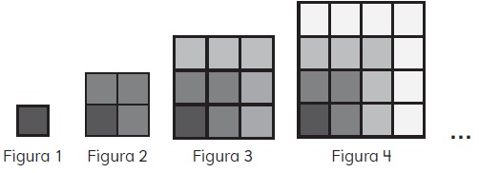

Nivel | 5º básico
Tomo | 1
Capítulo | 7: Patrones
OA | 14: Descubrir alguna regla que explique una sucesión dada y que permita hacer predicciones.
Contenido | Patrones.
Indicador de evaluación | Resuelven problemas que involucran la obtención de una regla de formación en una secuencia de figuras dada.
Habilidad | Resolver problemas
Respuesta esperada | 56 cm.

¿Qué aprendí?
5° Básico Capítulo 7

- Observa la secuencia en la tabla que sigue un patrón:

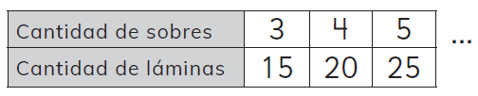

¿Cuántas láminas podría haber en 17 sobres?

Nivel | 5º básico
Tomo | 1
Capítulo | 7: Patrones
OA | 14: Descubrir alguna regla que explique una sucesión dada y que permita hacer predicciones.
Contenido | Patrones.
Indicador de evaluación | Identifican reglas de formación en secuencias numéricas dadas en tablas.
Habilidad | Modelar
Respuesta esperada | En 17 sobres hay 17 • 5 = 85 láminas.

¿Qué aprendí?
5° Básico Capítulo 7

- La siguiente secuencia de figuras sigue un patrón. La medida del lado de cada cuadrado en cada figura mide 3 cm:

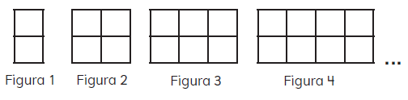

Determina el área de la figura 8.

Nivel | 5º básico
Tomo | 1
Capítulo | 7: Patrones
OA | 14: Descubrir alguna regla que explique una sucesión dada y que permita hacer predicciones.
Contenido | Patrones.
Indicador de evaluación | Resuelven problemas que involucran la obtención de una regla de formación en una secuencia de figuras dada.
Habilidad | Resolver problemas
Respuesta esperada | El área de cada figura se obtiene multiplicando su posición por 2, para obtener el número de cuadrados que la forman, y luego, se multiplica ese resultado por el área de cada cuadrado.  Así, la figura 8 tendrá un área de 8 • 2 • 9 cm² = 144 cm²

¿Qué aprendí?
5° Básico Capítulo 7

- A 3 cuadras de la casa de Simón hay un semáforo.
Luego, hay un semáforo cada 2 cuadras.
¿Cuántos semáforos habrá visto si caminó 13 cuadras?



Nivel | 5º básico
Tomo | 1
Capítulo | 7: Patrones
OA | 14: Descubrir alguna regla que explique una sucesión dada y que permita hacer predicciones.
Contenido | Patrones.
Indicador de evaluación | Resuelven problemas que involucran la obtención de una regla de formación en una secuencia de eventos.
Habilidad | Resolver problemas
Respuesta esperada | Simón habrá visto 6 semáforos.

¿Qué aprendí?
5° Básico Capítulo 7

- Observa la siguiente secuencia que sigue un patrón:

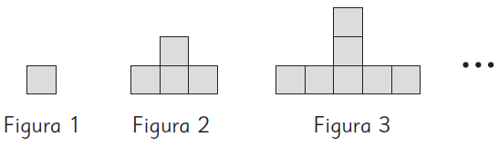

- Completa la tabla.

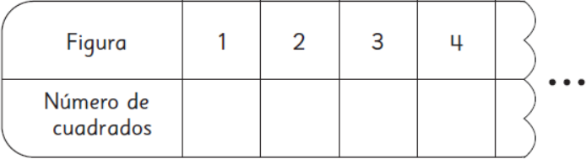

- ¿Cuántos cuadrados podría tener la figura 6? 

- Escribe una regla para determinar el número de cuadrados de cualquier figura.

Nivel | 5º básico
Tomo | 1
Capítulo | 7: Patrones
OA | 14: Descubrir alguna regla que explique una sucesión dada y que permita hacer predicciones.
Contenido | Patrones
Indicador de evaluación | Identifican reglas de formación en secuencias de figuras dadas.
Habilidad | Modelar
Respuesta esperada | a) 1, 4, 7, 10  b) 16  c) Una regla podría ser, por ejemplo, “la cantidad de cuadrados de la figura anterior más 3”, o alguna expresión equivalente.

